统计分析与机器学习 期中测试题
1首页写上学号姓名； 2题目须完整手抄； 3答案简约； 4注意笔记工整清晰；
一. 问答题：
1、什么是监督学习？在监督学习任务中，训练集和测试集的作用分别是什么？（10分）
2、请说明模型复杂度如何影响预测误差的方差和偏差。（10分）
3.人工智能经历了那几个阶段？各自的特点及代表性成就是什么？（10分）
二. 计算题
1. 矩阵相关计算： (20分)
a. 计算矩阵乘积：$\left[\begin{matrix}1 & 3 & 2 \\ 3 & 4 & 1\end{matrix}\right]\left[\begin{matrix}3 & 2 & 8 \\ 5 & 7 & 3 \\ 1 & 4 & 2\end{matrix}\right]$ (4分)
b. 设 $X=[3 -6 2 5]^{T}$ ，求 $||X||_{1}，||X||_{2}$ 及 $||X||_{∞}$ 。(6分)
c. 设 $A=\left[\begin{matrix}3 & 0 & 0 \\ 0 & -1 & 0 \\ 0 & 1 & 1\end{matrix}\right]$，求 $||A||_{2}$ 及 $||A||_{F}$ 。(10分)

2.有如下表的训练数据，x为输入，y为输出，试求解这个回归问题。（30分）
x | 1 | 0 | 2
y | 0.9 | 0.1 | 2.2
（1）用函数形式 y=wx 来拟合，利用最小二乘法求w；(15分)
（2）用函数形式 y=wx² 来拟合，利用最小二乘法求w。(15分)

3.有一个两层的前馈神经网络如下图，每个神经元的权重如图中所示，bias都为0，激活函数是ReLU，输入x₁ = 1, x₂ = 0, 请计算输出y₁, 要求写出ReLU函数的表达式以及计算y₁的中间步骤。(20分)
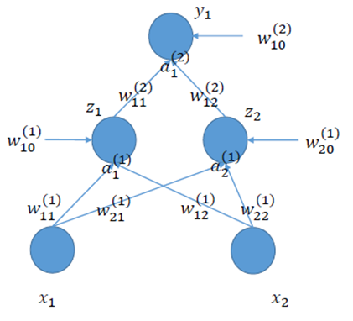
W⁽¹⁾₁₁ | W⁽¹⁾₂₁ | W⁽¹⁾₁₂ | W⁽¹⁾₂₂ | W⁽²⁾₁₁ | W⁽²⁾₁₂
-15 | 17 | 15 | -17 | 17 | 17

